Q80 Scheda creata il 22 aprile 2023; Ultimo aggiornamento: 28 gennaio 2026
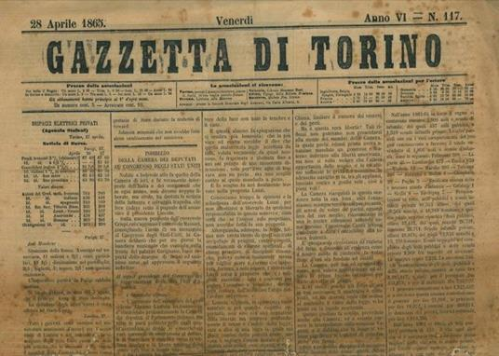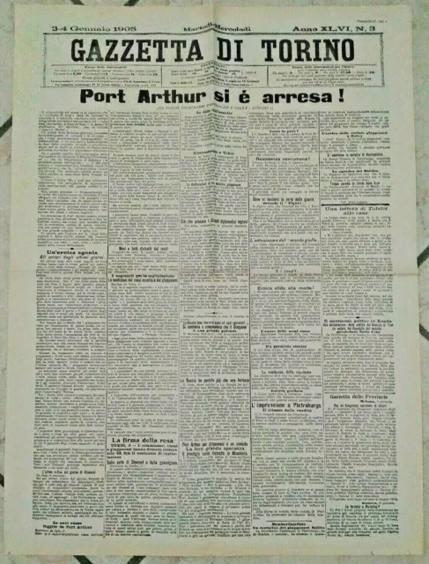
Descrizione storico-bibliografica
*Gazzetta di Torino. - Anno 1, n. 1 (1 gennaio 1860)-anno 55, n. 194 (agosto 1914). - Torino : [s. n.], 1860-1914. – 55 volumi ; 54 cm. ((Quotidiano. - TO00184775
*Almanacco della Gazzetta di Torino. - Anno 1 (1864). - Torino : Tip. Letteraria, [1864]. – 1 volume ; 16 cm. ((Annuale. - TO00161222

Il *giornale : gazzetta di Torino. - Anno 55, n. 195 (1 settembre 1914)-anno 58, n. 285 (19 ottobre 1917). - Torino : [s. n.], 1914-1917. – 4 volumi ; 56 cm. ((Quotidiano. - TO00204660

*Gazzetta di Torino. - Anno 58, n. 286 (ottobre 1917)-anno 59, n. 337 (dicembre 1918). - Torino : [s. n.], 1917-1918. - 1 volume. ((Quotidiano. - CFI0417992

Il *paese : politico quotidiano. - Anno 59, n. 338 (8 dicembre 1918)-anno 60, n. 323 (23 novembre 1919). - Torino : [s. n.], 1918-1919. - 2 volumi. - CFI0417990

La *gazzetta di Torino : cronache cittadine. - Anno 1, n. 1 (aprile 1924)- . - Torino : Lampografico, [1924-1926?]. – 3 volumi. ((Settimanale. - CFI0713053 ; TO00207532

La *gazzetta di Torino : industria, commercio, finanza, turismo. - Torino : [s.n., 1946-1947]. – 2 volumi. ((Settimanale. - Descrizione basata su: Anno 1, n. 2 (ottobre 1946). - TO00199687

*Gazzetta Torino : giornale on line. - Torino : Technod, 2013- . – Testi elettronici. ((Periodicità non determinata. - Direzione: Edmondo Bertaina. - email: direzione@gazzettatorino.it. – Disponibile online a: https://www.gazzettatorino.it/wordpress/.
Soggetto: Torino - Periodici

Informazioni storico-bibliografiche

GAZZETTA DI TORINO

GIORNALE POLITICO, AMMINISTRATIVO
- Codice Scheda: 36272
- Anno di fondazione: 1860
- Anno di cessazione:
- Scheda precedente:
- Scheda successiva: 3391
- Altezza :45.00
- Base: 32.00
- Pag. arabe:4
- Da:
- A:
- Pag. romane:
- Genere: Politica
- Altro genere:Informazione
- Periodicità: Quotidiano
- Prezzo: 5
- Moneta: Centesimi
- Tiratura: 25000
- Nell'anno: 1860
- Area di diffusione: Provinciale
- Lingua: Italiano
- Supplementi:
- Sito internet:
- Indice:
- Editore:
- Luogo di edizione: TORINO
- Provincia: Torino
- Tipografia :LETTERARIA
- Luogo di stampa: TORINO
- Continua :No
- Persone
- GERENTE: GIUSEPPE GALLO
- DIRETTORE: AVV. G. PIACENTINI
- REDATTORE: P.G. BRUZZONE
- REDATTORE: GIOVANNI SIOTTO PINTOR
- REDATTORE: PETRUCCELLI DELLA GATTINA F.
- Variazioni titolo
- Data variazione: 1914
- Titolo: IL GIORNALE (GAZZETTA DI TORINO)

- Variazioni direttore
- Data variazione: 1864
- Direttore: BERSEZIO,VITTORIO

- Data variazione: 1865
- Direttore: PIACENTINI,GIOVANNI

- Data variazione: 1865
- Direttore: BOTTO,FRANCESCO DOMENICO

- Data variazione: 1866
- Direttore: CALANI,ARISTIDE

- Variazioni formato
- Data variazione: 1862
- Altezza: 54
- Base: 38

- Variazioni della tipografia
- Data variazione: 0
- Tipografo: Tip. Gazzetta di Torino
- Luogo stampa: Torino
- Data variazione: 0
- Tipografo: Tip. "Il Giornale"
- Luogo stampa: Torino
- Biblioteca principale:
- TOMR
- Inizio: 1860
- Fine: 1912
- Note:
MANCANO 1863-93;1895-99;1901;11; SCOMPL. 1894;1900;1912
- Archivio:
- Repertorio: CCPBP;TAMBURINI
- Fondo privato:
- Microfilm / Scansione:
- Archivi digitali:
- Cataloghi online:
- Note aggiuntive
- Abbonamento annuale pari a L. 24. Oltre ad articoli di politica interna ed estera, a cronache parlamentari, alla cronaca cittadina e della provincia, alla rassegna stampa, il giornale ospitò rassegne teatrali e bibliografiche, una RIVISTA INDUSTRIALE E SCIENTIFICA, un'appendice letteraria, contenente romanzi, novelle e critica musicale, una nutrita rubrica sportiva. (Manunta p. 250-251-252)

GAZZETTA DI TORINO 1860 – 1919
Dal 1° gennaio 1860 iniziava le pubblicazioni il quotidiano «Gazzetta di Torino», fondato per iniziativa dell'avvocato Giovanni Piacentini, sostenitore prima della politica cavouriana e poi del trasferimento della capitale a Firenze. Questa posizione del giornale provocò un duello tra il suo direttore Francesco Domenico Botto e quello della «Gazzetta del Popolo», Giovanni Bottero.
Nel 1866 la direzione e la proprietà passavano al marchese Aristide Calani, che trasformò il foglio, «quasi clandestino», in un giornale tra i più vitali e s’impegnò a potenziare e sviluppare il reportage e la cronaca giudiziaria, fedele sempre ad un programma di indipendenza senza accostarsi ad alcun partito. La direzione puntò sulla collaborazione di Ugo Pacchiotti, di Francesco Giarelli, di Stanislao Carlevaris; del repubblicano Giuseppe Beghelli, dell'ex garibaldino Roberto Sacchetti e di altri scrittori, ma principalmente si avvaleva delle corrispondenze di Petruccelli della Gattina «l'unico giornalista che s'avvicinasse allora in Italia al cliché tipico del reporter, del cronista brillante e spregiudicato ».
Del resto nei primi decenni postunitari la figura del giornalista era qualcosa di vago e in genere erano i letterati che facevano i giornalisti. «Questo connubio della letteratura colla politica, connubio mostruoso, è frequente oggi in Italia. - scriveva Michele Lessona, collaboratore del giornale del Calani - Lo scrittore politico giornalista secondo il vero concetto, oggi in Italia è scarsissimo, perché il giornalismo, a malgrado dei moltissimi giornali, non è ancora assodato fra noi per modo che parecchi uomini di eletto ingegno possano interamente consacrarsi ad esso: e d'altra parte la letteratura non fiorisce in modo da dare conveniente sostentamento ai suoi cultori. Da ciò segue che, salvo qualche eccezione, i letterati si fanno giornalisti senza abbracciare esclusivamente la politica e senza abbandonare del tutto la letteratura. Onde un qualche cosa sempre di superficiale nell'una e nell'altra ».
Dal punto di vista politico il Calani oscillava fra il radicalismo politico della sinistra garibaldina e il moderatismo in campo economico, sociale ed educativo. La diffusione del giornale era diretta alla schiera degli artigiani cittadini e degli operai raggruppati nelle società di mutuo soccorso moderate e in concorrenza con la «Gazzetta del Popolo» cercherà di aprirsi un varco in provincia. Nel 1882 il direttore difendeva la sua indipendenza scrivendo: «Quanti sono i giornali in Italia che vivono da sé e per sé, senza servir d'insegna a combriccole o ditte commerciali, che non hanno altro sostegno ed altra mira che il favore del pubblico? Quanti sono? Oh! Così pochi.., gli altri hanno intenti interessati e cointeressati materialmente e moralmente». Nello stesso anno, il presidente di una delle più importanti società operaie di Torino a tendenza moderata, Arneudo Marcellino commentava le discussioni e le decisioni del congresso nazionale delle società operaie di Mutuo soccorso tenuto a Roma con la partecipazione di «tutti gli esponenti della politica sociale, moderata e paternalistica». Verso la fine del secolo iniziava la sua collaborazione alla «Gazzetta di Torino» pubblicando appendici, romanzi a puntate e novelle, Carolina Invernizio che sarà per molti anni il personaggio più letto e più caratteristicamente popolare del quotidiano.
Con la direzione di Prospero Calani (figlio di Aristide morto nel 1897) la redazione era composta dal redattore capo Dante Signorini De Palesi, dai redattori Alfonso Gancia, Giuseppe Cauda, Alfonso Cavalieri, Ernesto Ferrettini e dal redattore artistico Luigi Sapelli (Caramba).
La «Gazzetta di Torino», che usciva al pomeriggio e aveva una certa influenza nella provincia e nei piccoli ceti borghesi cittadini, lettori affezionati dei romanzi di appendice e delle novelle di Carolina Invernizio, e delle impressioni di vita torinese di Mario Leoni cioè Giacomo Albertini, in seguito consigliere comunale e deputato, subiva nel corso degli anni diverse trasformazioni e cambiamenti di proprietà.
Nel 1907 i marchesi Calani lasciavano la proprietà a Carlo Minetto, direttore diventava il redattore capo Dante Signorini De Palesi, «focoso giornalista fiorentino» che aveva iniziato la sua carriera giornalistica alla «Gazzetta di Mantova». Il giornale col passare degli anni perdeva terreno; la diffusione diminuiva. Nel 1917, nel pieno della guerra, passava sotto il controllo della Società anonima nazionale editrice (Sane.) controllata dal gruppo industriale Agnelli-Gualino: la direzione era affidata a Italo Minunni; era presente come redattore economico il ragioniere Enrico Bachi, rappresentante della proprietà con la funzione di coordinare e controllare gli articoli di finanza ed economia. Alla fine della guerra entrava nella combinazione editoriale anche 1'Ilva. La testata dal novembre 1918 diventava «Il Paese», con lo scopo di «chiamare a raccolta tutte le energie che sono fuori dal chiuso delle fazioni»; la direzione andava a Tomaso Borelli. Nelle elezioni politiche del 1919 appoggiava il «Partito Economico» nella cui lista figuravano grosse personalità del mondo economico e bancario torinese. L'uso strumentale del quotidiano è testimoniato del resto dal fatto che cessava le pubblicazioni alcuni giorni dopo le elezioni, il 23 novembre 1919. Mario Grandinetti https://www.periodicipiemonte.it/index.php?c=scheda&s=36272

